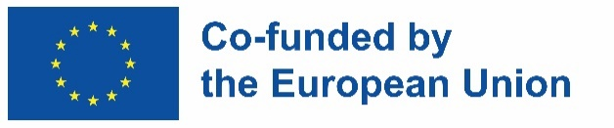

INCLUDED

Förderung der integrativen Beschäftigung im GLAM-Sektor durch offene Innovation

MODUL 1 - ERSTELLUNG DIGITALER INHALTE SITZUNG 1 - EINRICHTEN EINER DIGITALEN SAMMLUNG

HANDOUTS

Dieses Projekt Nr. 2022-1-AT01-KA220-ADU-00008513 wurde von der Europäischen Union finanziert. Die darin zum Ausdruck gebrachten Ansichten und Meinungen sind jedoch ausschließlich die des Autors/der Autoren und spiegeln nicht unbedingt die der Europäischen Union oder der OeAD-GmbH wider. Weder die Europäische Union noch die Bewilligungsbehörde können für diese verantwortlich gemacht werden.

Arbeitsblatt Nr. 1
Gruppendiskussion: Der Trainer bittet die Lernenden, über die folgenden Fragen nachzudenken und ihre Meinung zu äußern:
- Warum wurden diese Gegenstände Ihrer Meinung nach für die Digitalisierung ausgewählt?
- Was könnte sonst noch Teil der digitalen Sammlung des Museums sein?
- Motiviert Sie dieses digitale Material zu einem Besuch im Museum?
- Sind die bereitgestellten Informationen ausreichend, um zu verstehen, worum es bei den einzelnen Punkten geht? Wenn nicht, was fehlt?
Der Trainer kann weitere Diskussionen zum Thema digitale Sammlungen anregen.

Arbeitsblatt Nr. 2
Gruppenaktivität: Der/die TrainerIn wählt eine Sportzeitung aus, die für die örtliche Bibliothek digitalisiert werden soll.
Die Lernenden werden gebeten, die Zeitung nach dem in der Online-Sitzung erlernten Verfahren zu "digitalisieren". Sie können die Informationen des Olympischen Museums Thessaloniki - Digitale Sammlung zusammen mit den Ergebnissen der Gruppendiskussion als Referenz verwenden.




INKLUSIVE
Förderung der integrativen Beschäftigung
im GLAM-Sektor
durch offene Innovation

